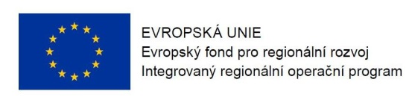
Program semináře k 3. a 9. výzvě v IROP
„Regulační plány“ a „Územní studie“

Datum: 20. 10. 2015

Místo konání: Krajský úřad Středočeského kraje, zasedací místnost Zastupitelstva, Zborovská 11, Praha 5
Zahájení: 20. 10. 2015, 9:30 hodin
Předpokládané ukončení: 14:00 hodin

9:00 – 9:30 Prezence účastníků

9:30 – 10:00 Zahájení, představení Integrovaného regionálního operačního programu, Řídicího orgánu IROP a Centra pro regionální rozvoj České republiky

10:00 – 11:00 3. výzva IROP „Regulační plány”
- parametry výzvy, podporované aktivity, způsobilé výdaje, povinné přílohy žádosti
- dotazy

11:00 – 12:00 9. výzva IROP „Územní studie“
- parametry výzvy, podporované aktivity, způsobilé výdaje, povinné přílohy žádosti
- dotazy

12:00 – 13:15 Základní informace o aplikaci MS2014+, systém hodnocení projektů a další administrace projektu, kontrola výběrových a zadávacích řízení

13:15 – 14:00 Informace ke 2. výzvě IROP „Územní plány“

14:00 Závěr

